Date:-27/2/2024

Name:-Pranali Shivale

प्रधानमंत्री श्री नरेंद्र मोदीजी का दशकों पुराना सपना कैसे पूरा हुआ?

प्रधानमंत्री मोदी क्यों भावुक हो गए?

प्रधानमंत्री श्री नरेंद्र मोदीजी का दशकों पुराना सपना कैसे पूरा हुआ?

यह सब प्रधानमंत्री मोदीजी की हाल ही में द्वारका से की गई पोस्ट में लिखा गया है।"

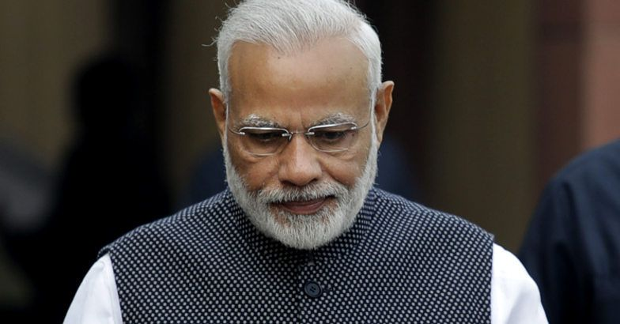

* पीएम मोदी ने कहा, "आज मैंने उन पलों को अनुभव किया, जो हमेशा मेरे साथ रहेंगे। मैं समुद्र की गहराई में गया और प्राचीन द्वारका शहर के दर्शन किए। पुरातत्वविदों ने पानी के नीचे छिपे द्वारका शहर के बारे में बहुत कुछ लिखा है।
* हमारे शास्त्रों में भी द्वारका के बारे में कहा गया है कि यह सुंदर द्वारों और ऊँची इमारतों वाला शहर था, जो दुनिया की चोटी जितना ऊँचा था। भगवान कृष्ण ने स्वयं इस शहर का निर्माण किया था। जब मैं समुद्र की गहराई में गया, तो मैंने दिव्यता का अनुभव किया... मैं द्वारकाधीश के सामने झुक गया। मैंने अपने साथ एक मोर का पंख लिया और उसे भगवान कृष्ण के चरणों में रखा। मैं हमेशा वहाँ जाने और प्राचीन द्वारका शहर के अवशेषों को छूने के लिए उत्सुक था। मैं आज भावनाओं से भरा हुआ हूँ दशकों पुराना सपना आज पूरा हुआ.

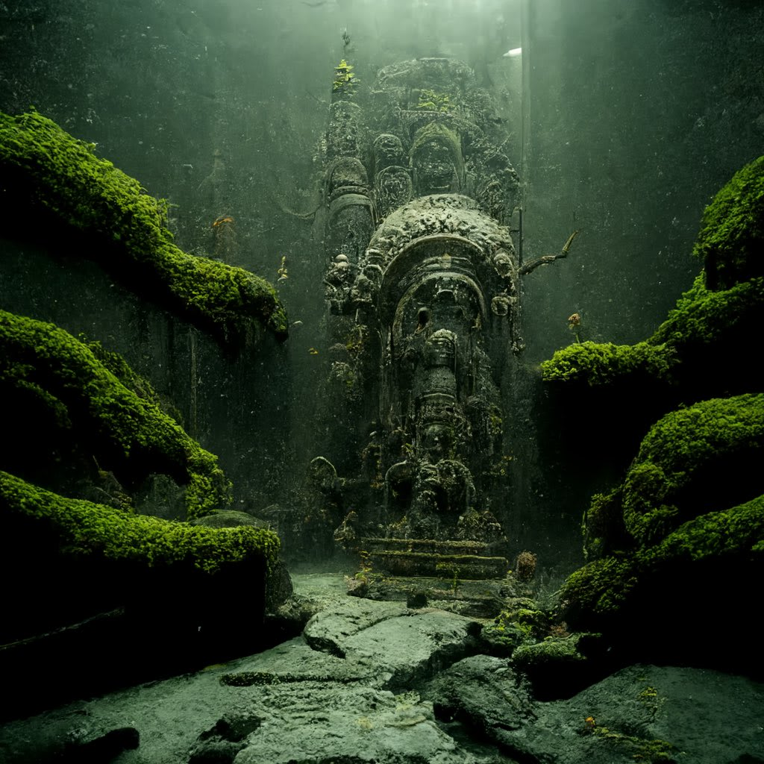

द्वारका

* प्रधानमंत्री श्री नरेन्द्र मोदी ने आज गुजरात में गहरे समुद्र में उस स्थान पर पूजा-अर्चना की, जहां माना जाता था कि प्राचीन शहर द्वारका पानी में डूब गया था।पीएम मोदी गहरे समुद्र में पानी के नीचे गए और उस स्थान पर प्रार्थना की जहां द्वारका शहर जलमग्न है।

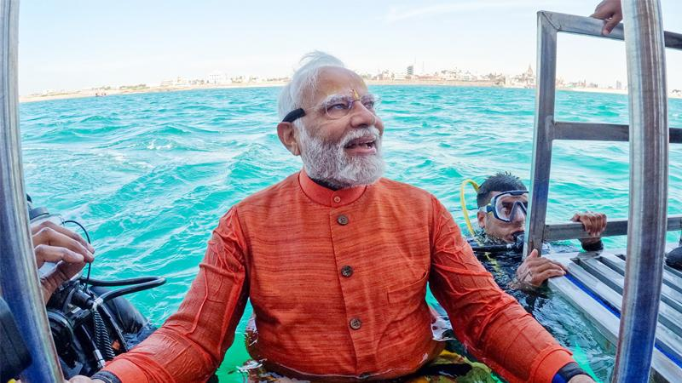

* पीएम मोदी ने द्वारका को श्रद्धांजलि अर्पित की, एक ऐसा शहर जो अपनी समृद्ध सांस्कृतिक और आध्यात्मिक विरासत के साथ कल्पनाओं को आकर्षित करना जारी रखता है। पानी के नीचे, पीएम मोदी ने श्रद्धांजलि के रूप में मोर के पंख भी चढ़ाए।
* प्रधानमंत्री नरेंद्र मोदी ने एक पोस्ट में लिखा, "द्वारका शहर में प्रार्थना करना, जो पानी में डूबा हुआ है, एक बहुत ही दिव्य अनुभव था। मैं आध्यात्मिक भव्यता और कालातीत भक्ति के एक प्राचीन युग से जुड़ा हुआ महसूस करता था। भगवान श्री कृष्ण हम सभी को आशीर्वाद दें।

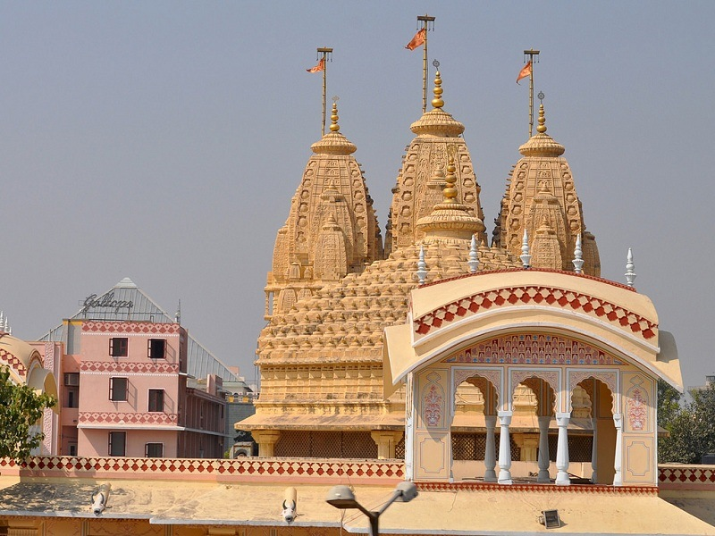

कृष्ण मंदिर

* इससे पहले, प्रधानमंत्री नरेंद्र मोदी ने रविवार सुबह गुजरात के प्रसिद्ध भगवान कृष्ण मंदिर-द्वारकाधीश में पूजा-अर्चना की।गुजरात में गोमती नदी और अरब सागर के शिखर पर स्थित, राजसी द्वारकाधीश मंदिर वैष्णवों, विशेष रूप से भगवान कृष्ण के भक्तों के लिए एक महत्वपूर्ण हिंदू तीर्थ स्थल है, द्वारकाधीश मंदिर चार धामों में से एक है। मंदिर के प्रमुख देवता भगवान कृष्ण हैं, जिन्हें द्वारकाधीश या द्वारका का राजा कहा जाता है।बाद में प्रधानमंत्री को मंदिर के पुजारियों ने भगवान कृष्ण की एक मूर्ति उपहार में दी।

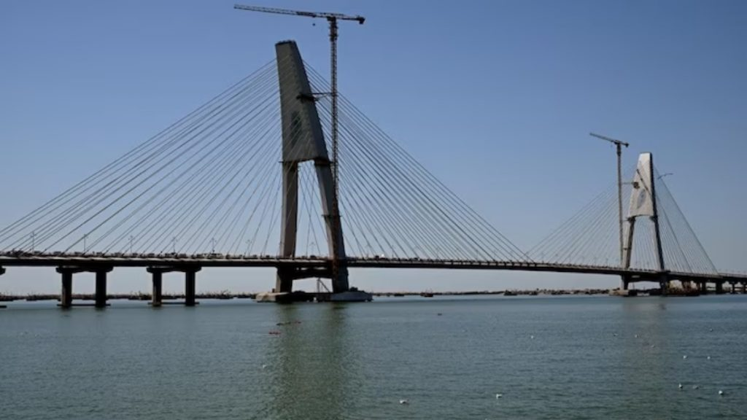

सुदर्शन सेतु

* इससे पहले दिन में, पीएम मोदी ने देश के सबसे लंबे केबल-स्टेड पुल सुदर्शन सेतु का उद्घाटन किया, जो लगभग 2.32 किमी लंबा है, जो गुजरात में ओखा मुख्य भूमि और बेत द्वारका को जोड़ता है।प्रधानमंत्री ने कहा, आज सुदर्शन सेतु का उद्घाटन करते हुए खुशी हो रही है-एक पुल जो भूमि और लोगों को जोड़ता है। यह विकास और प्रगति के प्रति हमारी प्रतिबद्धता के प्रमाण के रूप में जीवंत रूप से खड़ा है , पीएम ने एक्स पर एक पोस्ट में कहा।पुल, जिसे पहले 'सिग्नेचर ब्रिज' के नाम से जाना जाता था, का नाम बदलकर

'सुदर्शन सेतु' या सुदर्शन ब्रिज कर दिया गया है। एक आधिकारिक विज्ञप्ति के अनुसार, 2.32 किलोमीटर लंबे पुल का निर्माण 979 करोड़ रुपये की लागत से किया गया है, जिसमें 900 मीटर केंद्रीय डबल स्पैन केबल-स्टेड भाग और 2.45 किलोमीटर लंबी पहुंच सड़क शामिल है।चार लेन वाले 27.20 मीटर चौड़े पुल में प्रत्येक तरफ 2.50 मीटर चौड़ा फुटपाथ है।

* इस पुल, जिसे 'सिग्नेचर ब्रिज' के नाम से जाना जाता था, का नाम बदलकर 'सुदर्शन सेतु' या सुदर्शन ब्रिज कर दिया गया है। बेत द्वारका ओखा बंदरगाह के पास एक द्वीप है, जो द्वारका शहर से लगभग 30 किमी दूर है, जहाँ भगवान कृष्ण का प्रसिद्ध द्वारकाधीश मंदिर स्थित है।

निष्कर्ष :द्वारका और गुजरात की अन्य पर्यटन स्थलों को बढ़ावा देने वाली यात्राएँ, न केवल स्थानीय पर्यटन को बढ़ाएंगी बल्कि 2024 तक भारत की आर्थिक प्रगति और विकास में भी महत्वपूर्ण भूमिका निभाएंगी। इससे नई नौकरियाँ सृजित होंगी, व्यवसायों को बढ़ावा मिलेगा और अंतरराष्ट्रीय पर्यटकों का आकर्षण बढ़ेगा, जिससे देश की आर्थिक स्थिति मजबूत होगी।